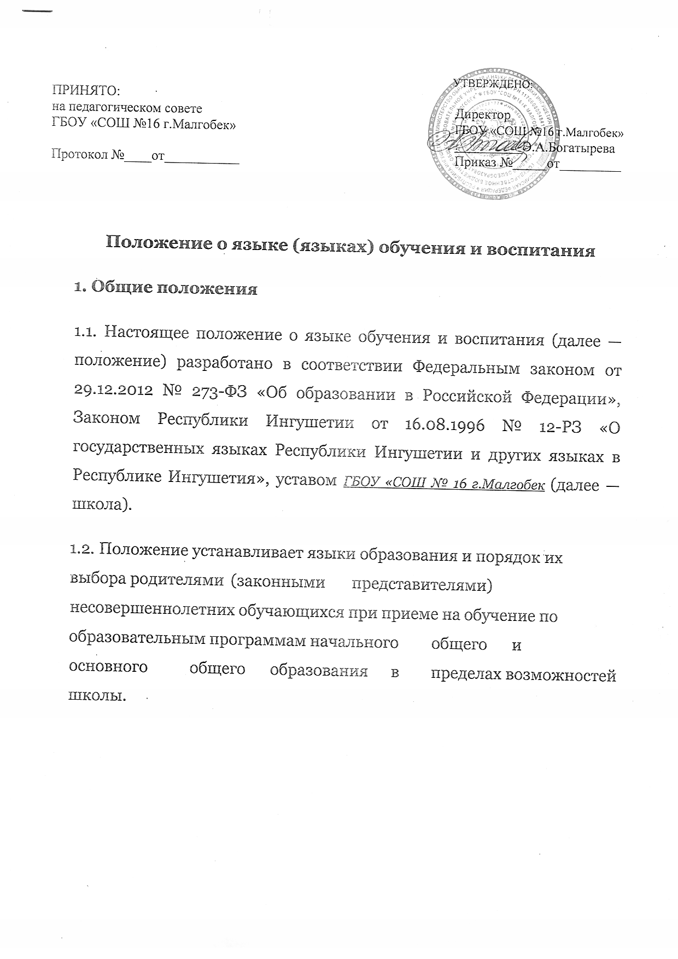Язык (языки) обучения

  - Образовательная деятельность в школе
осуществляется на государственных языках — русском и ингушском.
  - Преподавание и изучение государственных русского и ингушского языков осуществляется в равном объеме.
  - Изучение родного языка, родной литературы, второго иностранного языка для обучающихся, принимаемых на обучение по ФГОС НОО, утв. приказом Минпросвещения России от 31.05.2021 № 286 и ФГОС ООО, утв. приказом Минпросвещения России от 31.05.2021
№ 287, осуществляется при наличии возможностей организации и по заявлению обучающихся, родителей (законных представителей) несовершеннолетних обучающихся.
  - В школе введено преподавание и изучение родного языка из числа языков народов Российской Федерации —ингушского языка.
  - В рамках имеющих государственную аккредитацию образовательных программ школа осуществляет преподавание и изучение иностранных языков (английский, немецкий).
  - В рамках дополнительных образовательных программ по запросу участников образовательных отношений школа вправе организовать обучение иным иностранным языкам.
Язык обучения по дополнительным образовательным программам, а также основные характеристики образования
определяются школой в соответствующих дополнительных образовательных программах.

Организация образовательной деятельности

  - Государственный русский язык изучается в рамках предметов
«Русский язык», «Родной язык». На русском языке преподаются предметы «Литературное чтение», «Литература», «Литературное чтение на родном языке», «Родная литература».
  - Государственный ингушский язык изучается в рамках предмета
«Родной язык». На ингушском языке преподаются предметы
«Литературное чтение на родном языке», «Родная литература»,
«История религии».

  - Преподавание и изучение государственных языков, родного языка из числа языков народов Российской Федерации, в том числе русского языка как родного языка в рамках имеющих государственную аккредитацию образовательных программ осуществляются в соответствии с федеральными государственными образовательными стандартами.
  - Преподавание и изучение английского языка в рамках имеющих государственную аккредитацию образовательных программ организуется для обучающихся 1–11 классов. Обязательное преподавание и изучение второго иностранного языка (немецкого) проводится для обучающихся 5– 9 классов, осваивающих основную образовательную программу по ФГОС ООО, утв. приказом Минобрнауки России от 17.12.2010 № 1897.
  - Преподавание и изучение иностранных языков в рамках имеющих государственную аккредитацию образовательных программ осуществляются в соответствии с федеральными государственными образовательными стандартами и может осуществляться на иностранных языках в соответствии с учебным планом и

образовательными программами соответствующего уровня образования.
  - Преподавание и изучение иных предметов учебного плана осуществляется на русском языке.
  - В школе создаются необходимое количество классов, групп для раздельного изучения обучающимися государственных, родного и иностранных языков, а также преподавания на этих языках.

Язык (языки) воспитания

  - Внеурочная деятельность и воспитательная работа в школе осуществляется на русском и ингушском языках в соответствии с утвержденными планами внеурочной деятельности и воспитательной работы.

